研究生信息系统中有关硕士中期考核操作流程

学生端：登录研究生信息系统（学生端），点击培养管理—硕士中期考核登记，如图：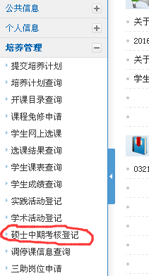填写考核信息后保存，待导师审核通过后，再进系统打印2份，交到学院。

导师端：登录研究生信息系统（教师端），点击教师服务—导师指导相关—学生中期考核审核，如图：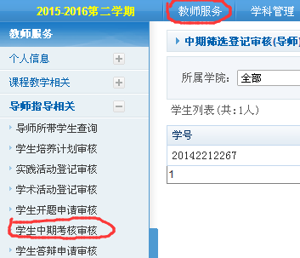出现待审核学生的列表后，点击该生对应的查看功能，如图：
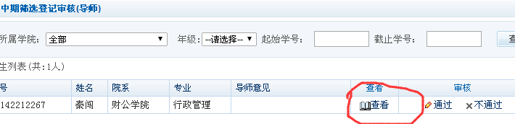即可浏览该生的中期考核登记表，同时填写导师评价及考核意见，填写后保存退出，再点击审核通过或不通过按钮。

